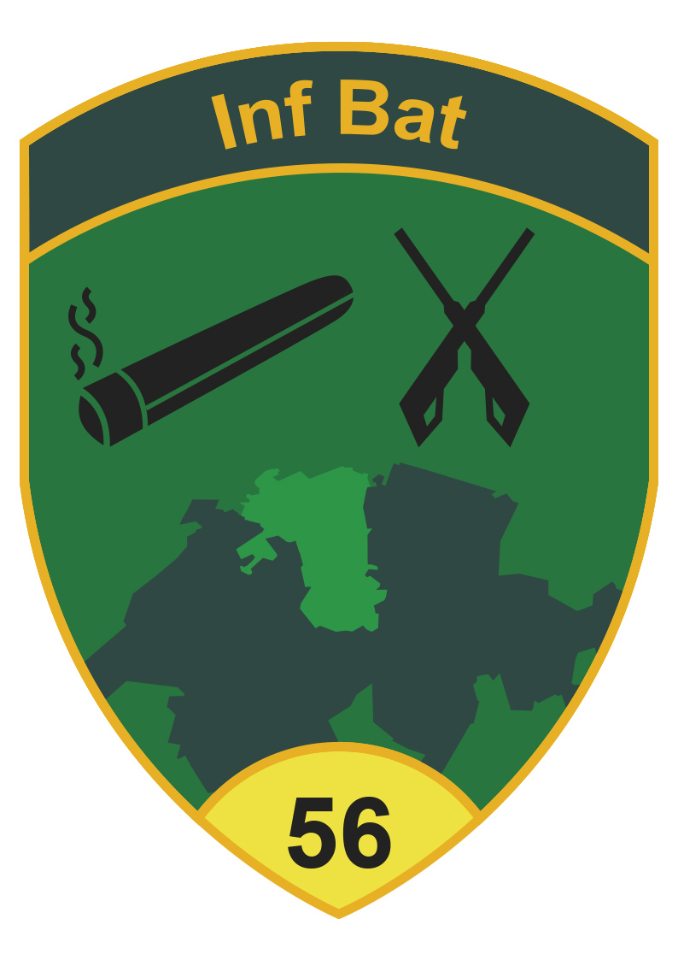
Kdt Inf Kp 56/3

Zürich, 15.03.2020

"FORMAZIONE"

Befehl für die Ausbildung
Beilage 200 zum allgemeinen Befehl für den WK 2020
LK 1:50'000; BI 213, 233

Orientierung

Grundlagen
- Regl 51.002, Dienstreglement DR 04;
- Regl 51.019, Grundschulung 17 (GS 17);
- Regl 51.046, Methodik der Verbandsausbildung Einheit;
- Regl 51.018, Ausbildungsmethodik;
- Regl 51.030, Allg SiVo's für Einsatzübungen und Gef S;
- Regl 53.005, Einsatz der Infanterie;
- Inf Bat 56: Befehlsdossier für CONEX 2020;
- Inf Bat 56: Befehlsdossier für den KVK / WK 2020;
- Inf Bat 56: Befehlsausgabe vom 23.02./07.02.2020 des Kdt Inf Bat 56 in AARAU;
- Inf Bat 56: Kdt Tag und URE vom 28.02.2020 und 11./12.03.2020 in AARAU/WANGEN A.D. AARE.

Zweck der militärischen Ausbildung
Oberstes Ziel jeder militärischen Ausbildung ist die Befähigung der einzelnen Angehörigen der Armee und der Verbände zur zeitgerechten und erfolgreichen Auftragserfüllung im Krieg sowie in anderen Krisensituationen, auch unter Einsatz des Lebens (DR Ziff 32). Es geht also darum, in Extremsituationen gezielt, überlegt und sicher handeln zu können. Solche Fähigkeiten verlangen gezieltes und seriöses Training zusammen mit dem Willen zum Erfolg und zur Verantwortungsübernahme sowie der Selbstdisziplin eines jeden Einzelnen.

Erhaltener Auftrag
- Erfüllen die Aufträge gem Anhang 1 und 2;
- Stellen die Ausbildungen gem Pt 4 ff sicher;
- Führen ein Ausbildungscontrolling über seine Einheit gemäss Vorgaben FGG 3 (Ber Of);
- Stellt die Ausbildung seiner Einheit gemäss Punkt 4 bis Do, 11.06.2020, 1800 sicher.

Absicht
Ich will
- mittels einer zentralen EBA auf Stufe Kp in den ersten vier Tagen die Grundbereitschaft der AdA für die U CONEX sicherstellen;
- mittels eines zentralisierten Nachholers die Ausbildung der Ei E lückenlos sicherstellen;
- die Grundfertigkeiten im Umgang mit der persönlichen Waffe erhalten;
- mittels Gef S auf Stufe Zug ein Ausbildungsschwergewicht bei folgenden Einsatzverfahren bilden:
- Geländedurchsuchung;
- Stoss.

Ziele für die verschiedenen Stufen

Zfhr
- Fassen nach einer erfolgten Lagebeurteilung einfache und zweckmässige Entschlüsse;
- Schaffen mit persönlichem Vorbild und Engagement Vertrauen sowie Motivation;
- Nehmen ihre Fürsorgepflicht gegenüber ihren Unterstellten wahr;
- Befehlen und führen ihre Züge durch persönliches Vorbild.

Grfhr
- Erstellen im Auftrag des Zfhr die Lektionenpläne;
- Nehmen an den Ausbildungsrapporten (AR) 1 und 2 teil;
- Führen die Ausbildungen gemäss Tagesprogramm und Lektionenplan mit ihrer Gruppe durch;
- Bereiten ihre Gruppen durch eine methodisch geschickte und gut vorbereitete Ausbildung optimal auf alle verlangten Aufträge vor;
- Setzen die Sicherheitsvorschriften konsequent und jederzeit um;
- Befehlen einfach und überlegt mittel 3- und/oder 5-Punkte-Befehlen;
- Führen durch Vorbild.

Mannschaft
Jeder AdA,
- ist befähigt, die soldatischen Grundfertigkeiten, Waffen, Geräte und Verfahren seiner Funktion z G der Kp / des Bat erfolgreich einzusetzen;
- hält die ihm anvertraute Ausrüstung jederzeit einsatzbereit;
- ist sich seiner Funktion für die Kp und/oder für das Bat bewusst und agiert dementsprechend verantwortungsvoll und pflichtbewusst;
- hält die Sicherheitsvorschriften konsequent und jederzeit ein;
- wendet die militärischen Formen reflexartig an.

Aufträge

Zfhr | - setzen den Führungsrhythmus (mind 2 Tage voraus) konsequent um;  - erstellen für jeden Ausbildungstag ein Tagesprogramm und wo nötig ein Übungskonzept;  - präsentieren ihr Ausbildungsprogramm bzw Übungskonzept dem Kp Kdt mind 3 Tage im Voraus;  - basieren ihre Tagesprogramme inhaltlich und zeitlich auf den Ausbildungsaufträgen;  - erstellen für jeden Ausbildungstag einen persönlichen Zeitplan;  - beauftragen ihren unterstellten Kadern die Erstellung der Lektionenpläne sowie notwendiger Ausbildungsmaterialen wie Plakate usw;  - führen für jeden Ausbildungstag einen AR 1 und 2 durch;  - führen die Ausbildungen mit ihren Zügen gemäss Tagesprogramm, Lektionenplänen und Übungskonzepten durch;

Besondere Anordnungen

Kaderausbildung

Zfhr
Gem Arbeitsprogramm Inf Bat 56 bzw Inf Kp 56/3.

Grfhr
Die Ausb der Uof in ihrer Ausbilder-Tätigkeit erfolgt im KVK am Bat und Kp Stao. Die Ausb der Uof in ihrer Rolle als Gruppenführer obliegt dem Kp Kdt (Kaderunterricht gemäss Wochenarbeitsprogramm). Schwergewicht liegt in den Führungstätigkeiten, Befehlsgebung des Gruppenführers vor und während des Einsatzes.

Arbeitsvorbereitung und Ausbildungsrapporte
Wegen der kurzen Ausbildungszeit und der grossen Stofffülle bleibt in der Ausbildung kein Platz für Improvisation. Nur was im Kaderrahmen gelehrt, vorgemacht, nachgemacht und eingeübt wird, ist in der täglichen Ausbildung mit der Truppe realisierbar und brauchbar.
- Jede Ausbildung ist entweder durch einen Ausb Rap gem Regl 51.018 Ausbildungsmethodik oder einen Kaderunterricht vorbereitet;
- Der Ausbildungsrapport 1 (AR 1) regelt sämtliche logistischen und organisatorischen Punkte des zu planenden Arbeitstages;
- Während dem Ausbildungsrapport 2 (AR 2) werden die Ausbildungssequenzen praktisch durchgespielt und die Arbeitsplatzorganisation überprüft;
- Der Ausbildungsrapport 2 findet immer auf dem effektiven Arbeitsplatz des Tages statt;
- Es findet keine Ausbildung statt, ohne dass nicht Thema, Ziel und Ablauf klar definiert sind.

Planungsdokumente
- Jeder Ausbildner hat ein Arbeitsprogramm auf Mann, aus dem die Ziele, die Organisation, der Ablauf und die Zeitverhältnisse hervorgehen;
- Jeder Postenverantwortliche hat einen Lektionenplan erstellt und trägt diesen auf Mann;
- Ausbildungsposten weisen ein Plakat mit Thema, Zielsetzungen und Ablauf auf;
- Jeder Zfhr hat zudem stets ein Ersatzprogramm mit Sofortausbildungen für den Schlechtwetterfall oder Wartezeiten von mehr als einer Viertelstunde vorbereitet und dabei.

Kontrollführung
- Die Zfhr führen über jede Ausbildung eine aktuelle Ausbildungskontrolle;
- Die Ausbildungskontrollen werden täglich zusammengefasst bis 2300 im KP dem Ber Of abgegeben;
- Ungenügende Leistungen / Resultate sind entsprechend vermerkt;
- Der Ber Of stellt in Zusammenarbeit mit dem Einh Four die Eintragung der Ausbildung pro AdA im Ausbildungscontrolling und PISA sicher;
- Der Einh Four stellt die digitale Aufbewahrung der Ausbildungskontrollen während 5 Jahren sicher.

Methodik
Militärische Ausbildung ist Erwachsenenausbildung. Sie orientiert sich an den folgenden methodischen Grundsätzen:
- die Ausbildung möglichst wirklichkeitsnah gestalten;
- klare, konkrete und messbare Ziele setzen;
- sich auf das Wesentliche und Notwendige beschränken;
- Ziele setzen, die den Fähigkeiten der Auszubildenden angepasst sind;
- so viel praktische Arbeit wie möglich, so viel Theorie wie nötig;
- genügend Zeit für Repetition/Wiederholung einplanen (Drill);
- das aktive Mitmachen der Truppe fördern und fordern;
- erfolgsorientierte Leistungskontrollen, Misserfolge müssen gezielte Fördermassnahmen nach sich ziehen;

Ausbildungsstoff Kdo Gr
Der Ausbildungsstoff der Kdo Gr wird anlässlich des KVK/WK nach Einschätzung der Fähigkeiten durch den Kp Kdt sowie Kp Kdt Stv vorgegeben und durch den Kdo Grfhr, Kdo Zfhr, Kp Kdt Stv oder direkt durch den Kp Kdt ausgebildet.

Ausbildungsstoff Z SERVIZIO
Die Ausbildung ist so zu planen, dass der Dienstbetrieb ohne Friktionen aufrechterhalten wird. Ein präzises Ausbildungscontrolling ist für die Sicherstellung der Ausbildung des Z SERVIZIO unabdingbar.

Ausbildungsstoff Inf Z
Die Einsatzverfahren/Ausbildungsthemen sind gemäss Wochenarbeitsprogramm (Picasso) umzusetzen. In den einschlägigen Reglementen finden sich entsprechende Ausbildungsinhalte und Leistungsnormen.

Ausbildungsstoff Sport
Lektion | Inhalt | Bemerkungen
1 (90') | Fitnesstest der Armee | Mdg gem elo Vorgabe
2 (30') | Einführung Sportapp "Ready"  Sportlektion "Ready"
3 (30') | Footing
4 (30') | Kräftigung mit "Ready"
5 (30') | Footing
6 (30') | Kräftigung mit "Ready"
7 (30') | Footing

Pausen
Pausen werden durch den Zfhr bzw Po C befohlen und sind auf dem Ausbildungsprogramm ersichtlich, sie finden in einem definierten Pausensektor statt. In der Regel sind 20 min pro Halbtag einzuplanen.

SiVos
Für alle Lektionen sind die relevanten Sicherheitsvorschriften auszubilden und anzuwenden. Die reglementarischen Sicherheitsvorschriften sind auszunutzen, zusätzliche eigene "Sicherheitsmargen" sind nicht nur sinnlos, sie vermitteln auch falsche Bilder.

Standorte / Führungseinrichtungen
Bezeichnung | Name, Standort | Verbindung
Kp Kdt | Hptm Andri Halter  HÄRKINGEN, ZSA | T: 058 483 54 72  N: 079 725 47 24
KP | KP Inf Kp 56/3  HÄRKINGEN, ZSA | T: 058 483 54 74
Wache | HÄRKINGEN, ZSA | T: 032 475 52 70

Inf Bat 56
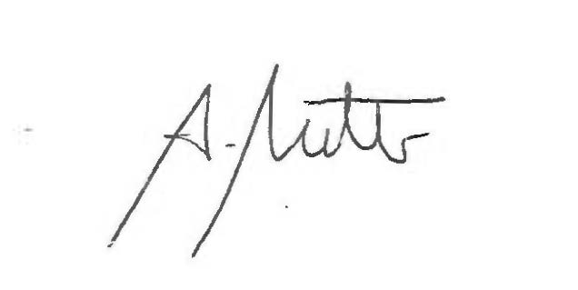
Inf Kp 56/3

Hptm Andri Halter
Kommandant

Beilagen
- 201 Ausbildungsplätze WK 2020
Geht an
- Höh Kader
z K an
- Kdt Inf Bat 56

